ASSUNTO: INDICO ao Excelentíssimo Prefeito Luis Gustavo Antunes Stupp, junto ao setor responsável estudo para implantação de Quiosques e Bancos para descanso dentro do NIAS Zona Leste.

DESPACHO:

SALA DAS SESSÕES ____/____/_____

PRESIDENTE DA MESA

INDICAÇÃO Nº , DE 2013

SENHOR PRESIDENTE,
SENHORES VEREADORES e SENHORAS VEREADORAS,
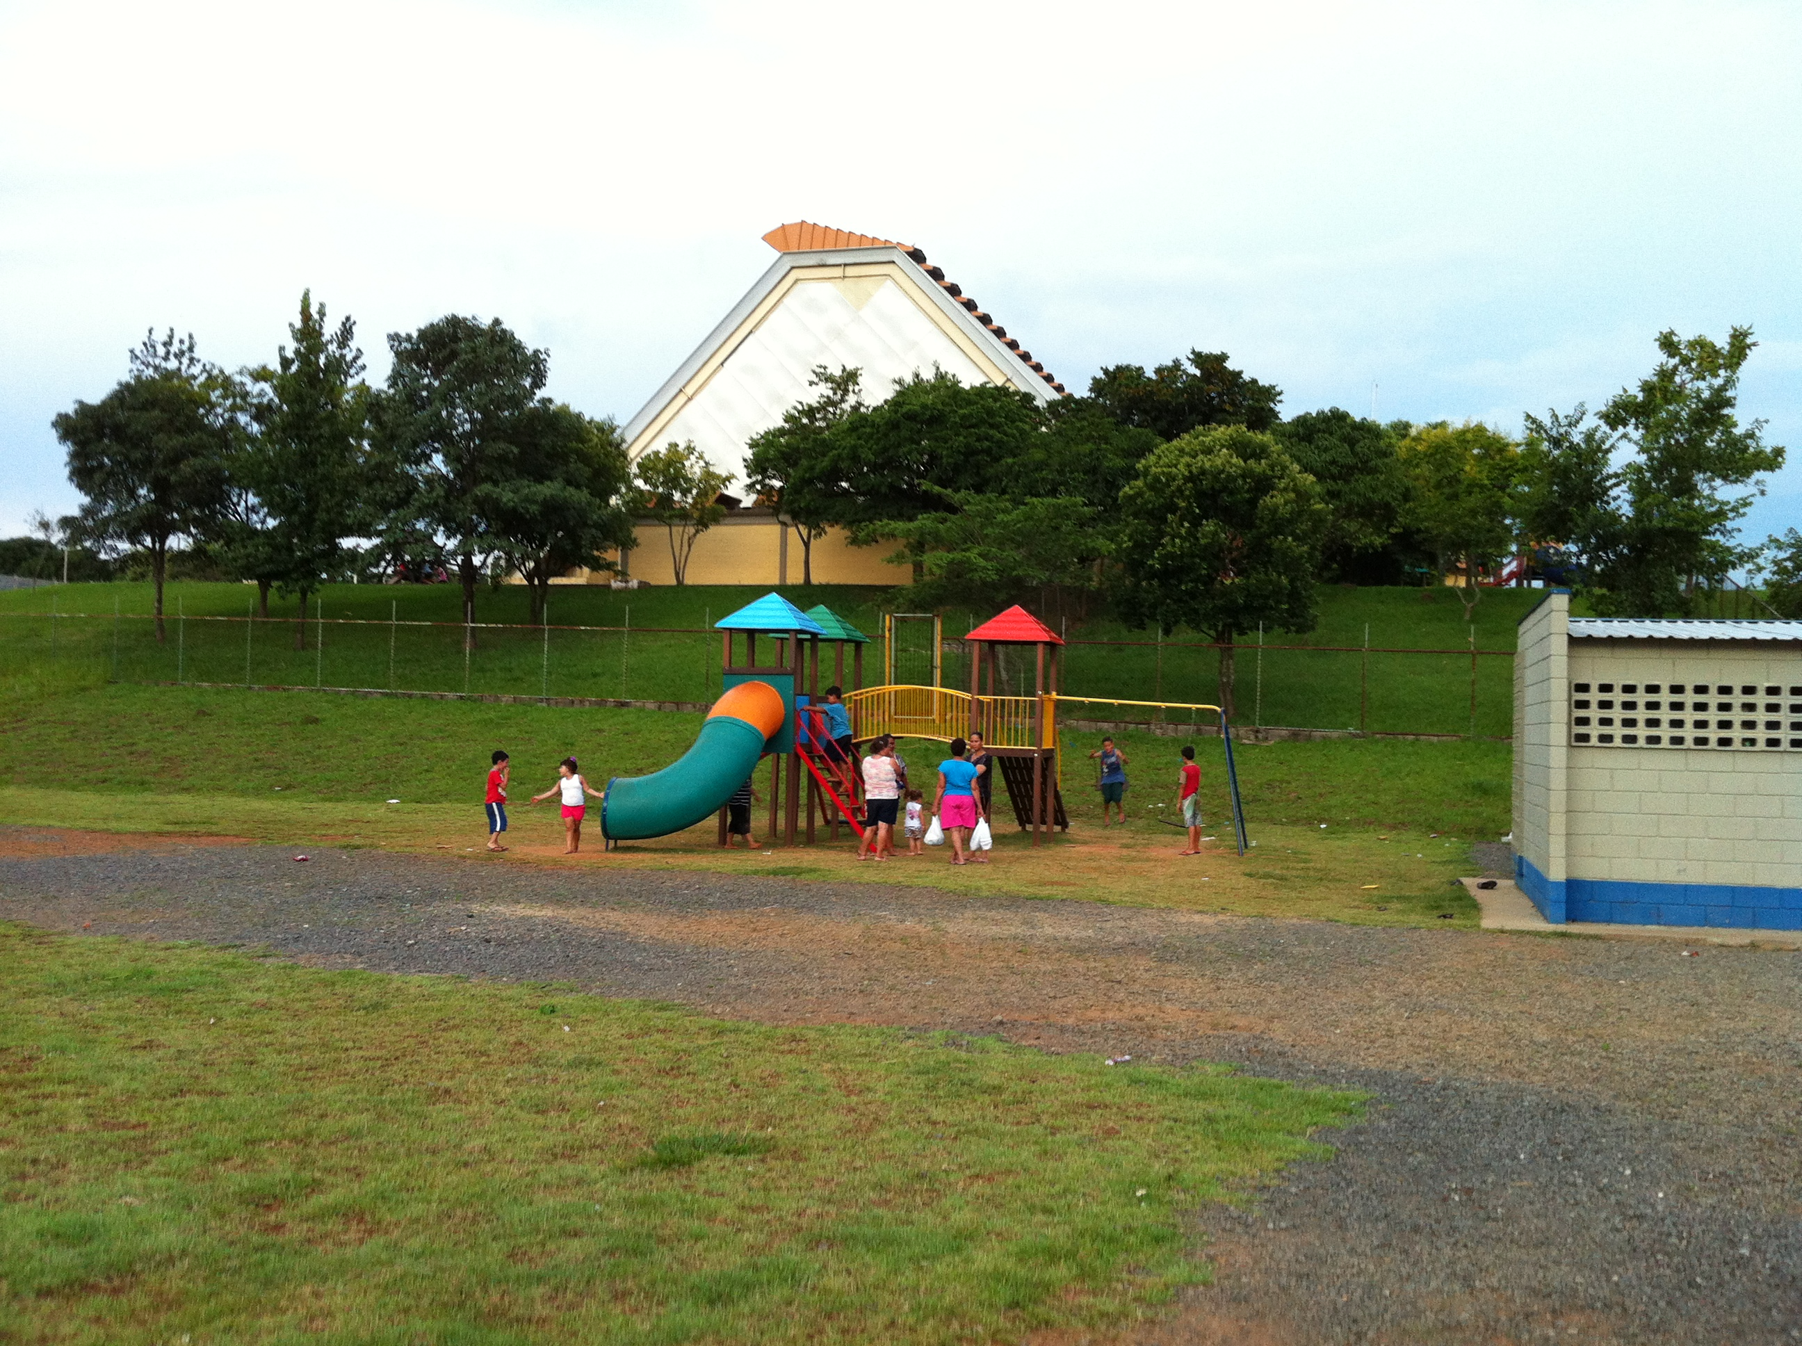
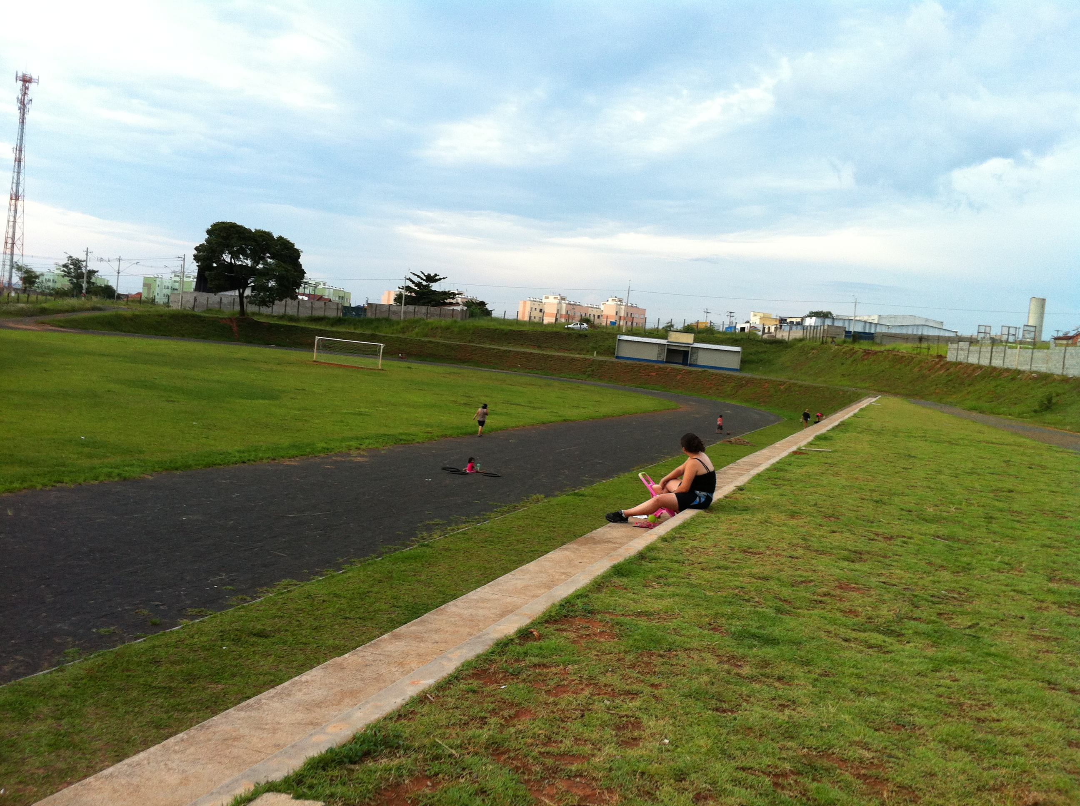

Considerando que no Nias Zona Leste não há lugar a sombra para descanso de pais que acompanham seus filhos e frequentadores que se exercitam.
Considerando que o mesmo necessita de estrutura para abrigar famílias que utilizam o local como área de pratica de esportes e lazer.
Indico ao Excelentíssimo Prefeito Luis Gustavo Antunes Stupp juntamente com o departamento competente estudos para implantação de quiosques e bancos para descanso dos frequentadores e pais que acompanham seus filhos bem como bebedouros no interior do NIAS ZONA LESTE na parte onde se localiza a pista de corrida e o parque infantil.

SALA DAS SESSÕES “VEREADOR SANTO RÓTTOLI”, em 21 de Fevereiro de 2013.

VEREADOR LUIS ROBERTO TAVARES

